Kretingos mokykla – darželis ,,Žibutė‘‘
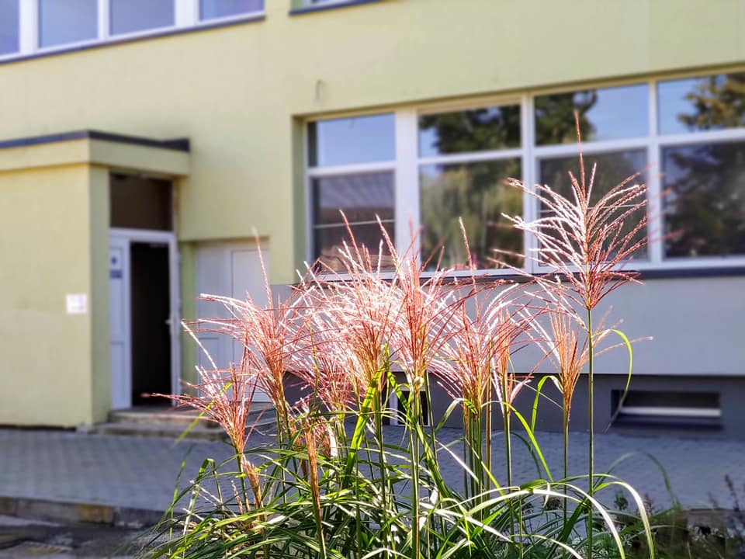

PUMPURĖLIŲ
PAŠNABŽDUKAS
22 nr.
2020 – 12 – 31

1.
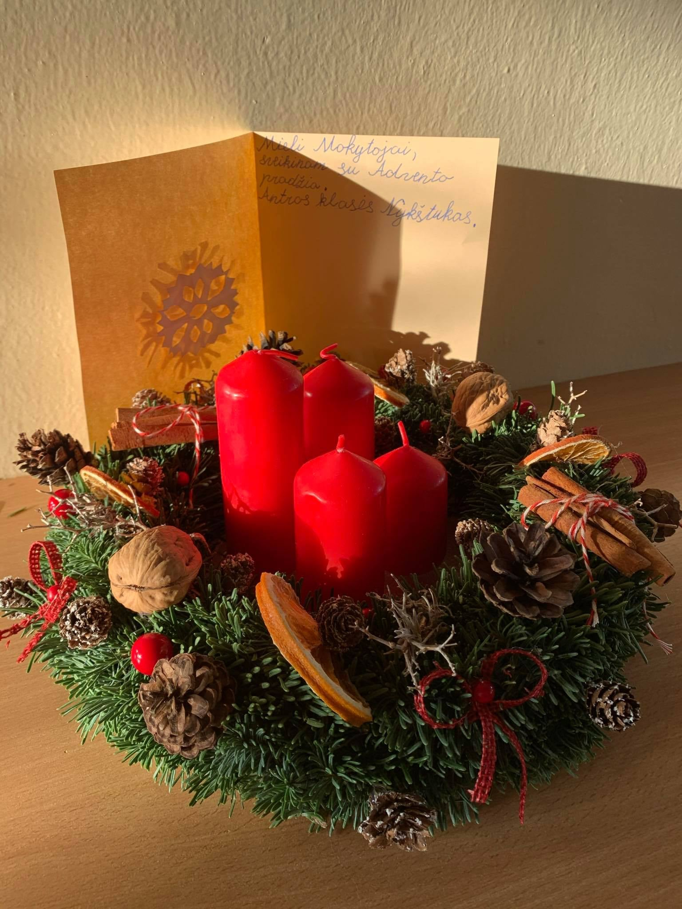Adventas - tai gerumo metas.
Širdelės šilumos pilnos.
Išnyksta blogis,
Ištirpsta širdy ledas...
Visur ramybė. Visur džiaugsmas.
Visur tokia palaima.
Antros klasės nykštukai aplankė mokytojų kambarį ir atnešė dovanų - Adventinį vainiką. Mokytojai džiaugiasi ir taria AČIŪ!
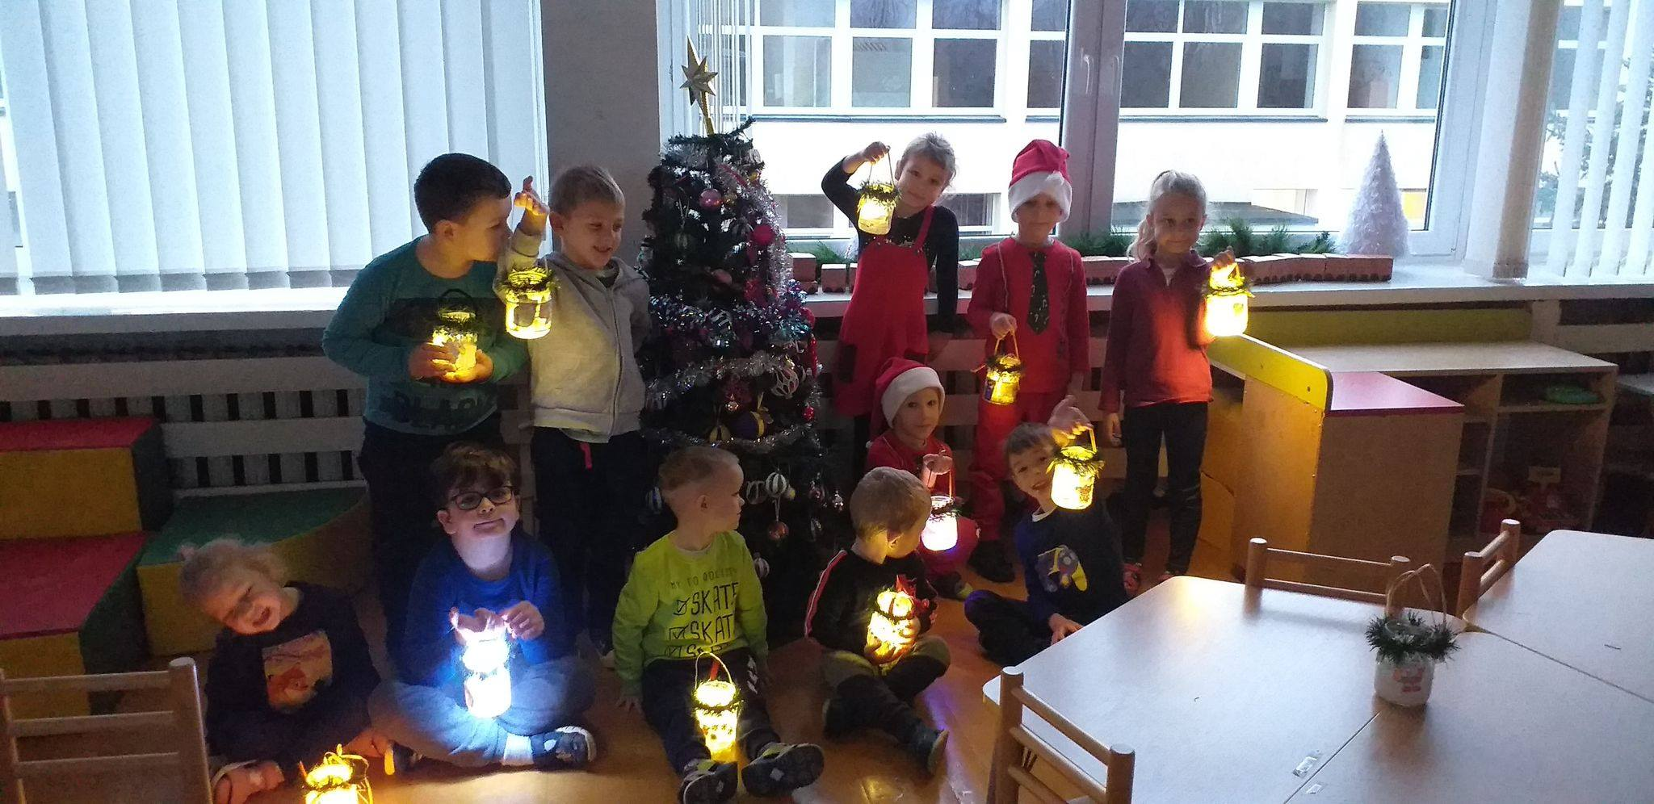
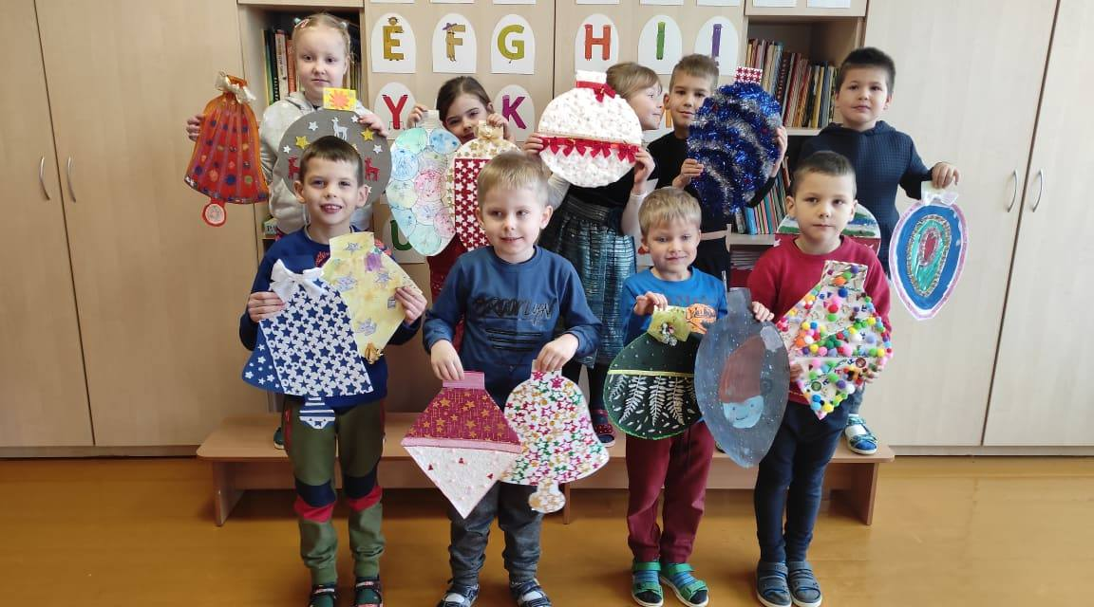"Bitučių"g r. vaikučiai įžiebė savo rankutėmis pagamintus adventinius žibintus. Žibintų šviesa padės mums nukeliauti į Kalėdų šalį. O šios dienos kelionėje vaikučiai klausėsi nykštukų pasakos, eilėraštukų, dainelių, šoko ir pasipuošė eglutę. Mokytojos Loreta ir Indrė

"Pelėdżiukų" grupės vaikų ir tėvelių kūrybinių darbelių paroda "Kalėdinis Žaisliukas". Vaikai kartu su tėveliais iš įvairių medżiagų aplikavo, puošė żaisliuką. Šiais žaisliukais pasipuošė savo laiptinę. Mokytoja Nijolė
2.
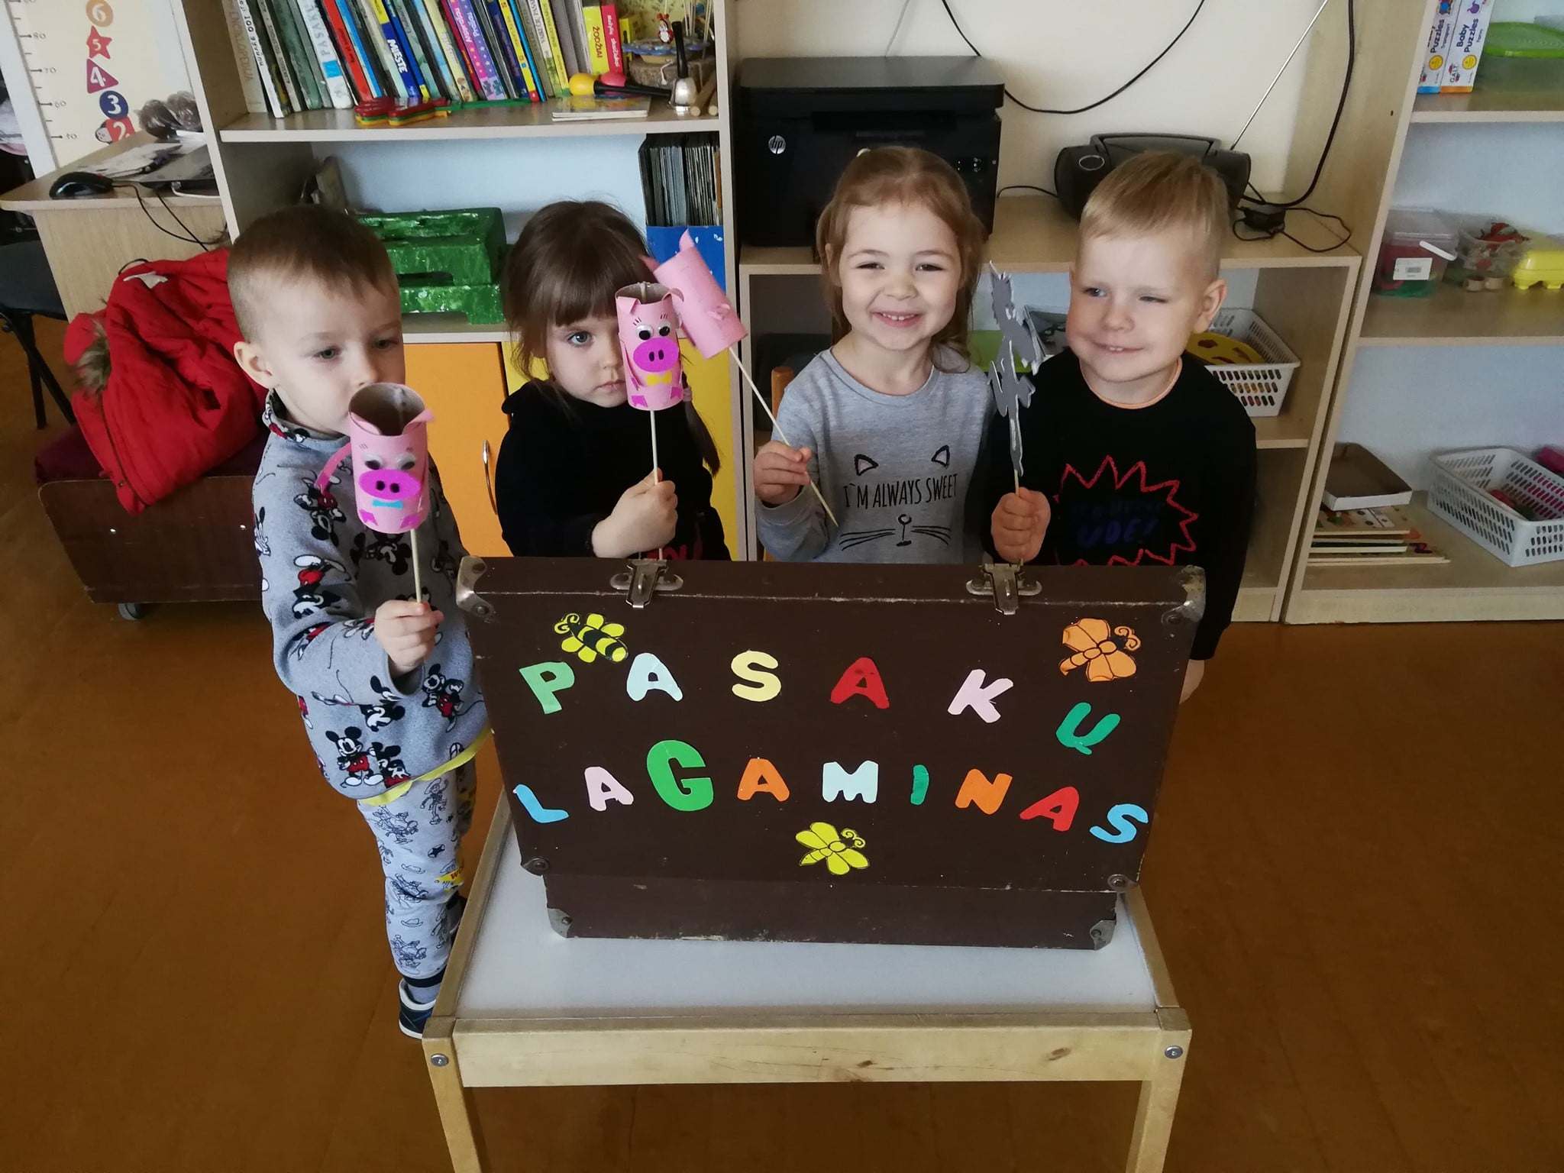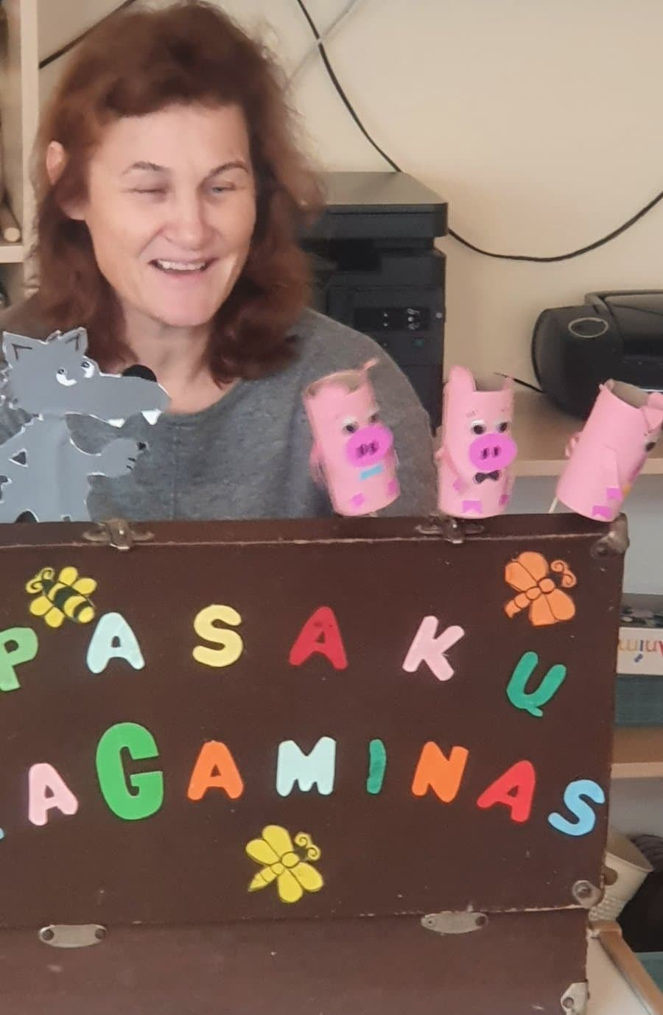"Boružiukų" teatras... Vaikai išklausė mokytojos Ritos sekamos pasakos ,,Trys paršiukai", po to patys bandė vaidinti. Vaidinant skatiname vaikus kalbėti trumpais sakiniais, mokomės paklausti, atsakyti trumpu sakinuku (dabar vaikai dažniausiai atsako tik vienu žodžiu, arba pakartoja klausimą). Mokomės klausyti, atsiminti ir pasakyti.
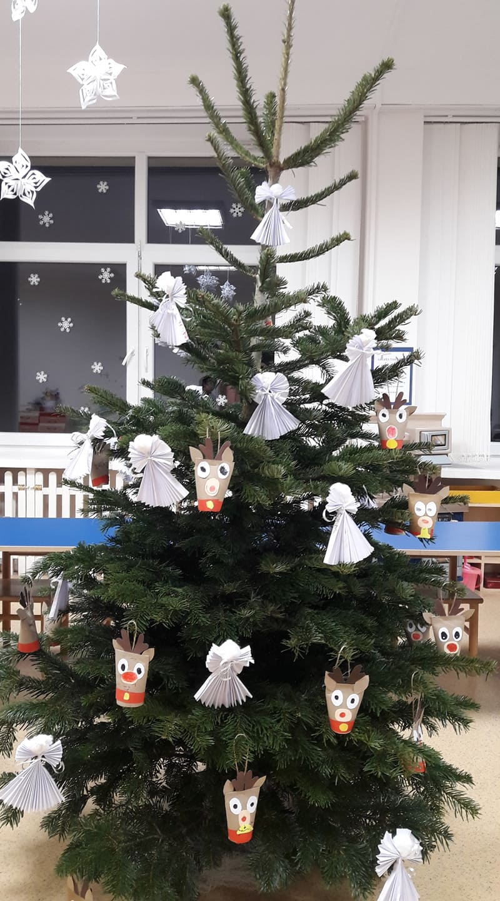
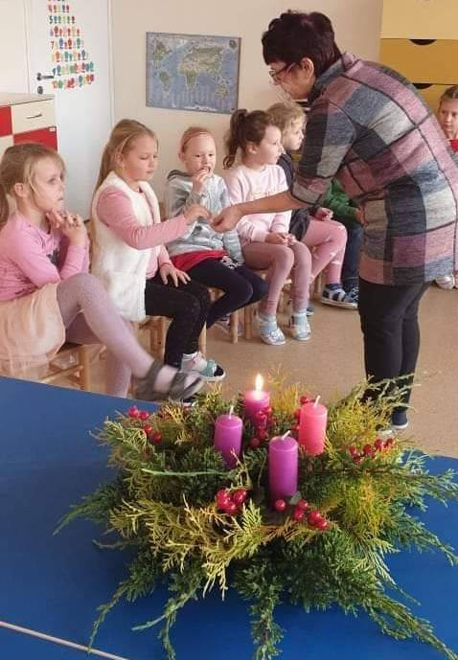
,,Viščiukų" grupės vaikai ruošiasi didžiausiai metų šventei - Šv. Kalėdoms. Pijaus mama padovanojo Advento vainiką, ugdytiniai padarė angeliukus ir spalvino žvakes, puošiančias šį vainiką. Uždegėme pirmąją Pranašo žvakę. Pasidarėme Advento kalendorių, kuriame yra 23 ,,nykštukų" laiškučiai su įvairiausiomis užduotėlėmis. Žaliaskarę, padovanotą grupės tėvelių, vaikai puošia pačių padarytais žaisliukais. Mokytojos Sigita ir Dalia
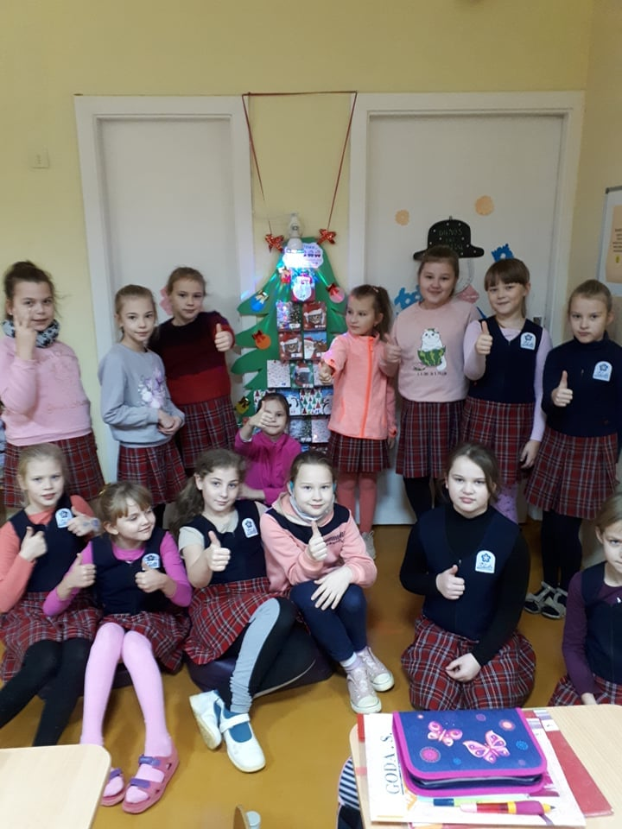3.
Antroje klasėje apsilankė Nykštukas. Atnešė eglutę su užduotėlėmis, kurias vaikams reiks atlikti iki šv. Kalėdų. Šiandien jau parašėm laišką Kalėdų Seneliui - tokia pirmoji užduotėlė, o tada radome net 3 dovanėles, skirtas apdovanoti vaikams, kurie ypatingai stengėsi. Dėkojam Nykštukui ir laukiam rytojaus! Mokytoja Alma

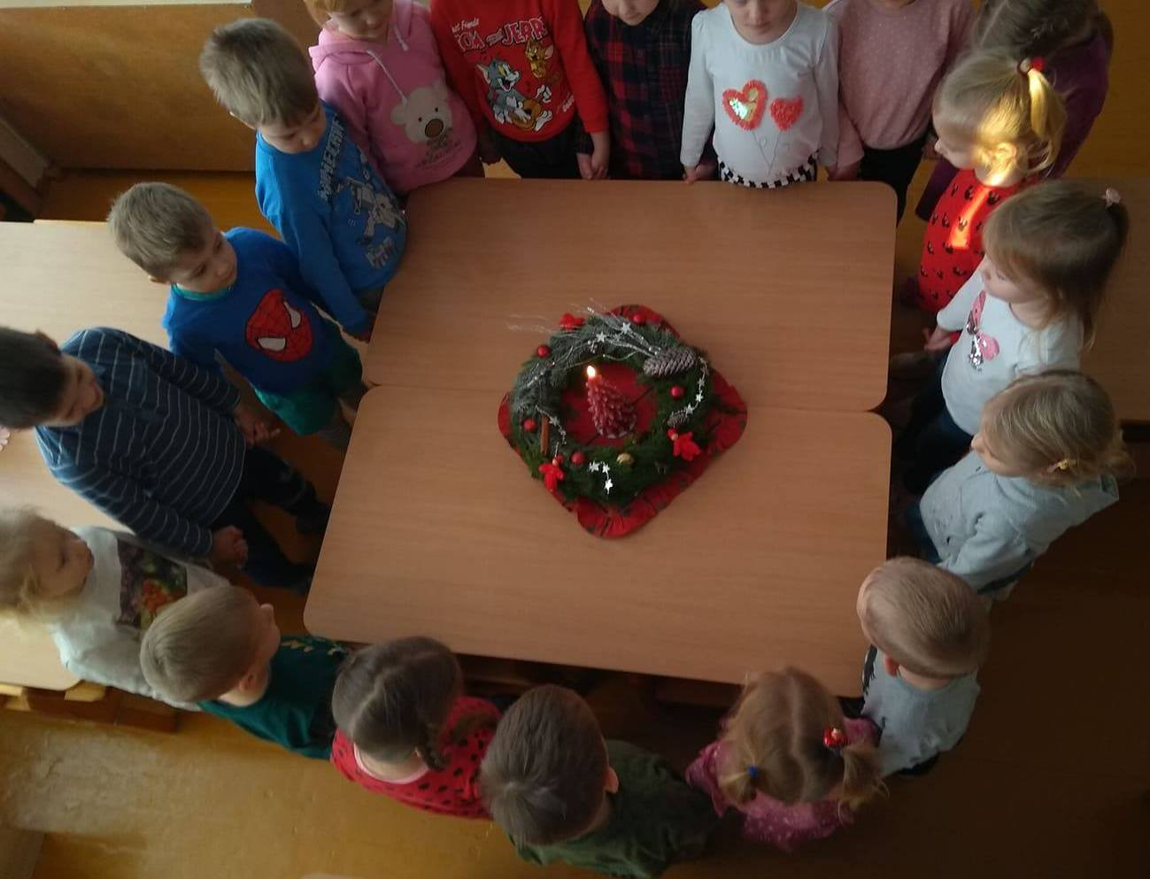
Dėkojame "Kačiukų" grupės ugdytinės Patricios mamytei už advento vainiką ir žvakę - eglutę. Visiems grupės tėveliams už paruoštus adventinio kalendoriaus siurprizus. Mokytojos Laima ir Silva

Angeliukų kalbą girdit? Dangus – tai angelų namai... Gyvena ten mažyčiai angelai. Mes einam per žemę. Mes einam į širdį. Ir nešam svajonę ir meilę, ir viltį. Kai jūs geri – mums saugoti lengviau. Kai jūs teisingi – mums saugoti mieliau. Kai jūs linksmi ir mylite – mes dar labiau saugome jus...Tad atverkite širdeles ir laukite Kalėdų.

4.
"Bitučių" grupės vaikai sudalyvavo Kalėdinio šokio iššūkyje, kurį organizavo Šiaulių lopšelis-darželis "Pupų pėdas"! Mes labai labai laukiame Kalėdų ir sveikiname jus visus su artėjančiomis šventėmis. Mokytojos Loreta ir Indrė
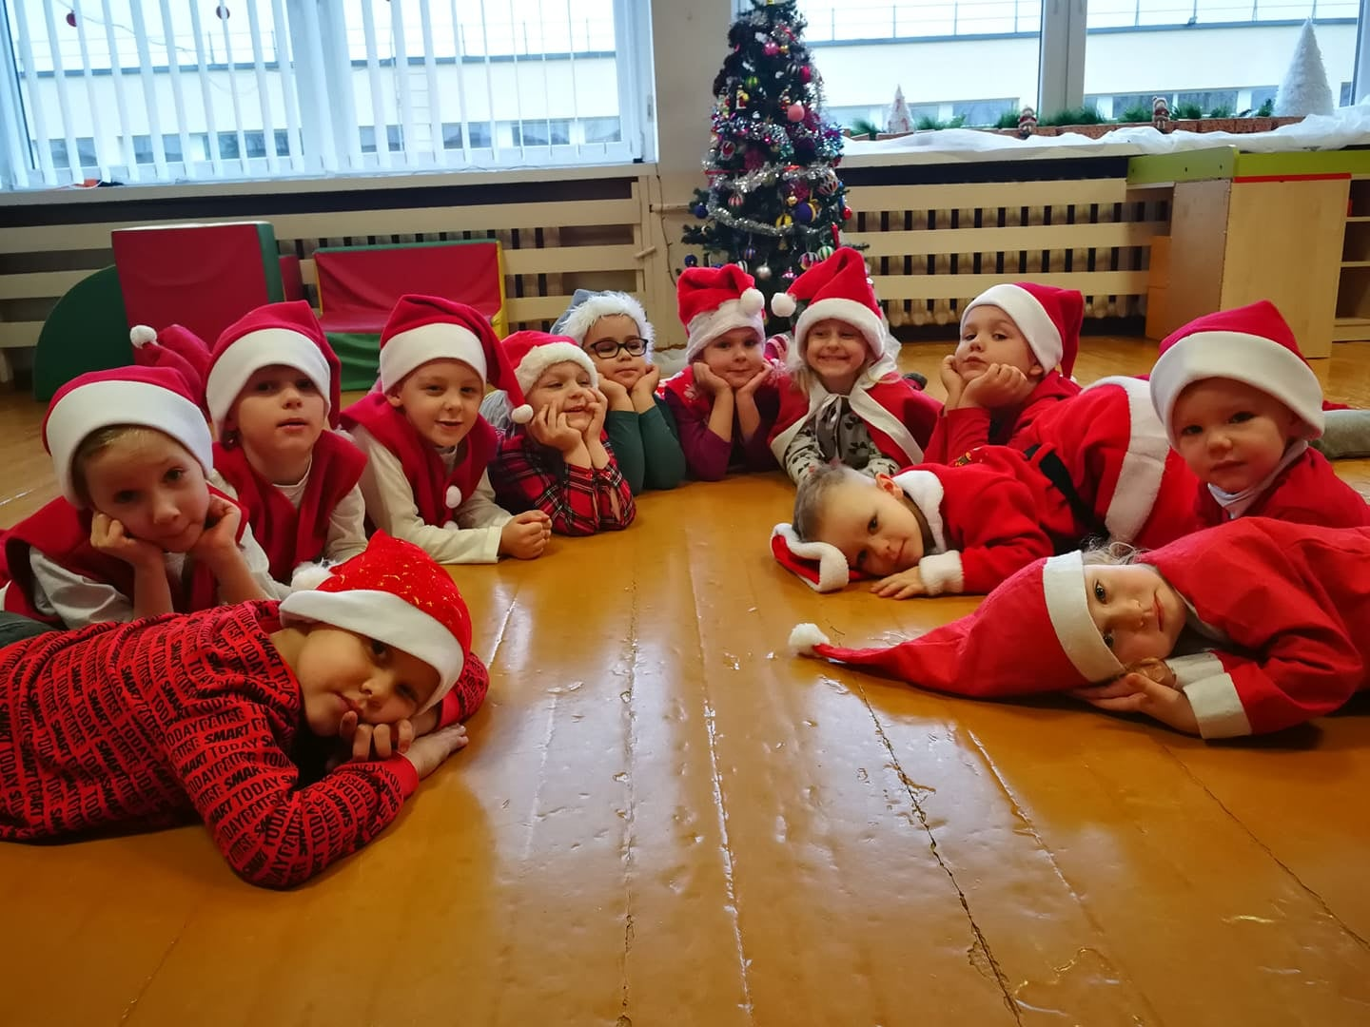
Adventas – tai gerumo tiltas. Širdelės plaka pamažu…Mes laukiam švenčių…Ateikite visi, kviečiu…
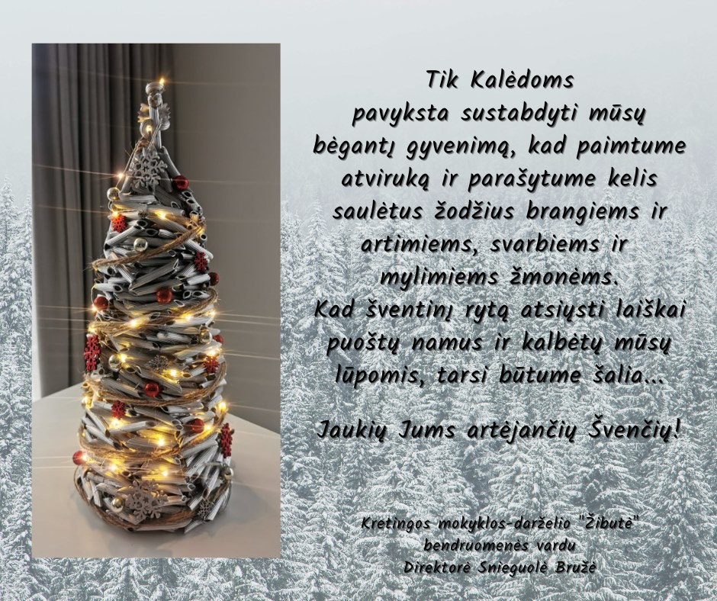
5.
Bendravimui persikėlus į virtualią erdvę, į kompiuterio ekranus persikėlė ir mūsų susitikimai, šventės. Nors negalėjom vienas kitą apkabinti, bet apkabinome gera linkinčiais žodžiais, apdovanojome oro bučiniais. Netrūko ir staigmenų - mus aplankė Kalėdų senelis, mus mylintys vaikai bei niekad nepamirštantys tėveliai. Dėkojame už muzikinius sveikinimus, staigmenas ir sukurtą šventinę nuotaiką mūsų vaikams Orintai ir Ovidijui Saudargams bei jų pagalbininkei mamai Vitai, Iniciatyvių tėvelių lyderei Kristinai Lileikienei ir mamytėms sesėms Simonai Skiezgėlei ir Airidai Gricei. Tegu mūsų išsakyti palinkėjimai aplanko kiekvieną širdelę ir joje apsigyvena.
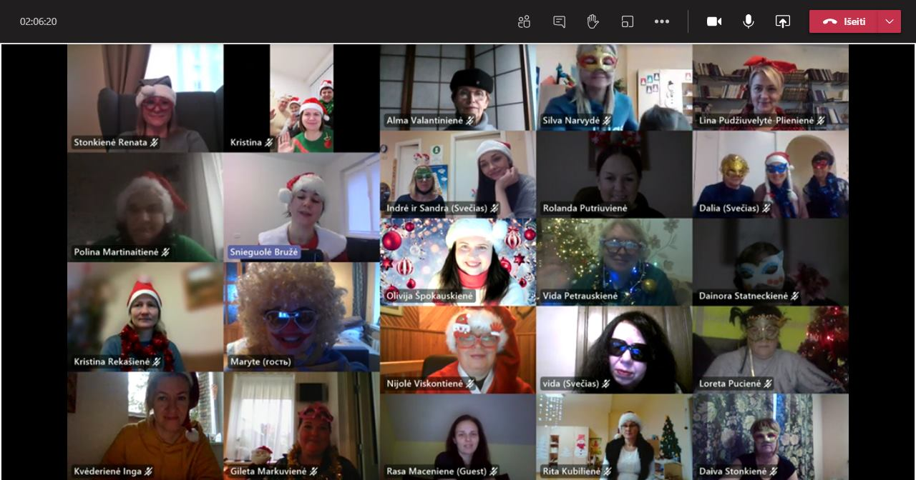
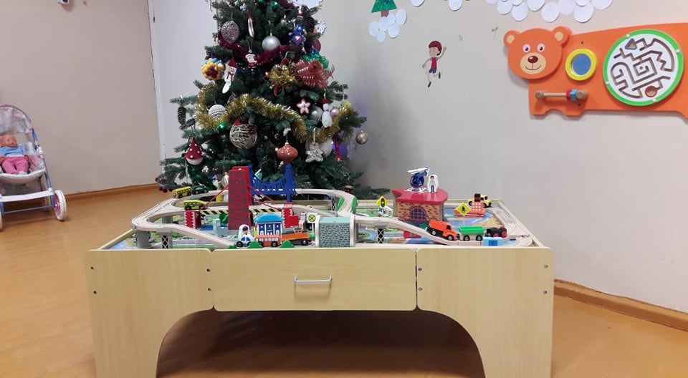
Kalėdų šventėje daug paslapties, dėmesio vienas kitam, grožio, džiaugsmo, dovanų... Kai gauname dovanas, pilnėja delnai. Kai duodame - pilnėja širdys. Dėkojame "Skruzdėliukų" grupės tėveliams už nuostabią dovaną - medinį žaidimų stalą "Pasakų miestas". Šiltų, dosnių, ramių Šv. Kalėdų. Kristina, Dalia, Sandra
AČIŪ visiems, kurie mumis tikėjote, palaikėte, padėjote ir buvote kartu 2020 –aisiais!

